- Ellerinizi ılık veya soğuk suyla ıslatın. Musluğu açın ve ıslatmak için ellerinizi suyun altında tutun. Avuç içlerinizi ve ellerinizin arkasını tamamen ıslattığınızdan emin olun, böylece sabun eşit bir şekilde yayılacaktır.
- Ellerinizden birinin avuç içine bozuk para büyüklüğünde bir el sabunu alın. Sonra sabun köpürene kadar ellerinizi ovuşturun.
- Avuç içleri aşağı gelecek şekilde önce bir elinizi diğerinin üzerine, sonra üst elinizdeki parmakları alt elinizdeki parmakların arasına koyun. Ovalamak için ellerinizi parmaklarınız boyunca yukarı ve aşağı hareket ettirin. Ardından parmaklarınızı avuç içlerinizle birbirine geçirin ve işlemi tekrarlayın.
- Ellerinizi düzgün bir şekilde yıkamak, temiz akan suyla ıslatmak ve sabun uygulamak, ardından ellerinizdeki her yüzeyi ovmak için en az 20 saniye harcayın. Parmaklarınızın arasını, tırnaklarınızın altını, baş parmaklarınızın ve bileklerinizin etrafını yıkadığınızdan emin olun.
- Ardından, ellerinizi suyun altında durulayın, kâğıt havluyla kurulayın ve musluğu kapatmak için kâğıt havlu kullanın.
04/09/2023
Planı hazırlayan Ömer ÇARKIT
Ömer ÇARKIT Okul Müdürü

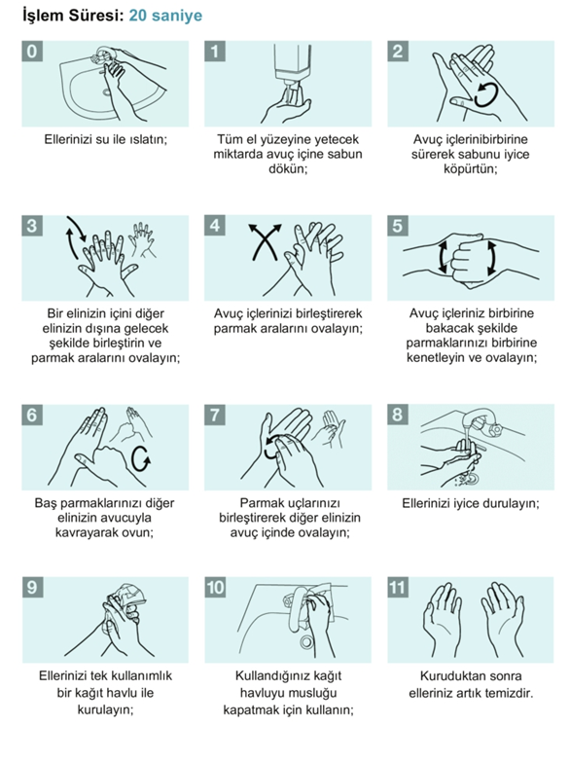
04/09/2023
Planı hazırlayan Ömer ÇARKIT
Ömer ÇARKIT Okul Müdürü

Ayşenur BIYIKLI Sevgi GÜÇLÜ Beyhan KILIÇ Saliye Apaydın ALTUNBULAK Rıdvan ORAKCI
Anasınıf Öğr. Sınıf Öğretmenleri

Hurşit YAVUZ
Yardımcı Hizmetli

